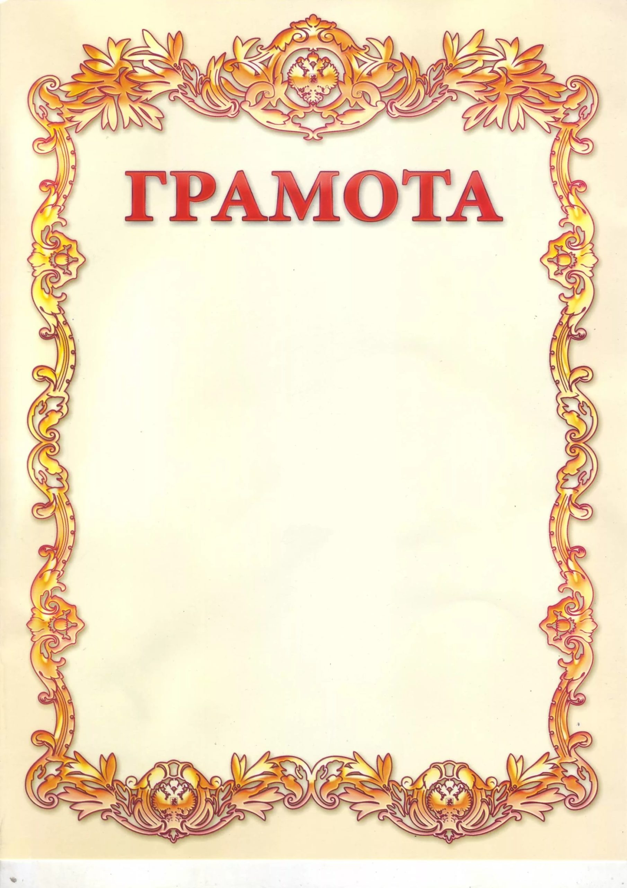

Муниципальное автономное учреждение дополнительного образования

«Дом детского творчества» Кемеровского муниципального округа

НАГРАЖДАЕТ

_________________________,

_________________________

руководитель работы: ___________________

за участие

в муниципальном конкурсе рисунков

«Мужество, смелость, сила»

Директор

МАУ ДО «ДДТ» КМО Е. Д. Стрелкова

Февраль, 2022